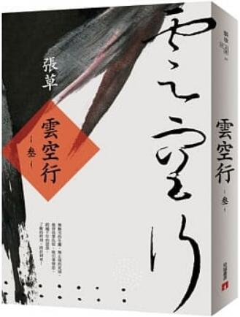
新 书 推 荐
類 別: 文學小說
中文書名：《雲空行(三)》
作 者：張草
出 版 社：皇冠
代理公司：ANA
出版日期：2019.03.11
頁 數：446頁（平裝＼單色印刷）
審讀資料：樣書＼部份樣章

內容簡介：
又是背叛嗎？
他明明知道，明明看過這個世界的陰暗和邪惡，
他知道最不可靠的是人，為何還那麼輕率呢？
充滿恨意的聲音自雲空口中發出，
「殺－－！」

雲空來到東海無生的仙島，原本是想尋求答案，沒想到卻陷入最危險的絕境裡——他被信任的旅伴出賣，落入無生的陷阱，面對驟然而至的殺意，無路可逃……

遭受背叛的悲憤，讓雲空體內的「他」就此覺醒！這是個來自遠古的戰魂，在戎土殺伐之時，經歷滅族之痛，仇恨隨著手上的鮮血與日俱增，最後催生出駭人的厲鬼、眾妖擁戴的黑暗之王。

「他」以摧枯拉朽的力量，助雲空死裡逃生，雖然暫時度過危機，但雲空也終於明白，自己過去不斷躲避凶兆、尋求解答，但答案並不在無止境的業報洪流裡，而是隱藏在每一次的旅程中，每一個相遇與別離，都讓他更接近真正的自己。

雲空重新踏上命運之旅，路過戰亂殘留的屍首、避過嗜食人肉的惡犬、解開癱子乞丐「隔空殺人術」的秘密、遇上沉迷「砍人頭」的私塾老師、解決藥店的詭異「白絲」事件，親眼目擊地獄鬼吏的淒厲索命，而在千年因緣的牽引下，雲空漫長的旅程，終於要來到最終站……

作者介紹：
張草
成長於馬來西亞沙巴州，從小就廣讀群書，被戲稱為「人肉百科全書」，初中三年級即以超齡之姿贏得馬來西亞丘陶春盃文學獎公開組冠軍。後赴台灣就讀台大牙醫系，二十四歲在《皇冠》雜誌發表《雲空行》系列，一鳴驚人，之後創作不輟，並致力於各種小說類型的創新。他以《北京滅亡》榮獲第三屆「皇冠大眾小說獎」首獎，並與續作《諸神滅亡》、《明日滅亡》構成「滅亡三部曲」，堪稱華文科幻的經典之作，更即將改編拍成電影！
《雲空行》雖是張草的成名代表作，但本於「精益求精」的態度，於是二十年後，張草以更臻如火純青的寫作功力，全面重新改寫，並將雲空的故事一次補完，備受書迷期待。他另著有開創「職人武俠」新風格的「庖人三部曲」：《庖人誌》、《蜀道難》、《孛星誌》，以及極短篇《很餓》、《很痛》、《很怕》，和《雙城》、《f(x)=殺人程序》、《啊～請張嘴：張草看牙記》等書。
目前張草一邊當牙醫，一邊參加合唱，至於手上的小說計畫，則據說再寫二十年也寫不完。

目錄：

之十八 神算張鐵橋
之十九 秀水澗
之二十 白日將
之二十一 冷弩寒天
之二十二 無非人間
之二十三 摧枯拉朽
之二十四 百妖堂
之二十五 曇華投爐
之二十六 月兒彎
之二十七 乾舉人
之二十八 黃河入海流
之二十九 大歸爐
之三十 魍魉記
之三十一 諸僊記

版權聯絡人：
Dony Hsu ( 许伯全)
Email： service@nurnberg.com.tw∣2366175957＠qq.com

